ROTINA DO TRABALHO PEDAGÓGICO PARA SER REALIZADA EM CASA (MII-B) - Profª CARMEN
> Data: 19/10 a 23/10 de 2020
Creche Municipal “Maria Silveira Mattos”
SEGUNDA-FEIRA | TERÇA-FEIRA | QUARTA-FEIRA | QUINTA-FEIRA | SEXTA-FEIRA
**MATERNAL II-B  *Hora da história: Mundo Bita - Cada Coisa Tem Seu Formato  https://youtu.be/qAvTDWtxEgU  (O link será disponibilizado no grupo)  - Quebra cabeça das formas  -Objetivo e Desenvolvimento:  - Esta atividade trabalha o raciocínio lógico e a concentração, desenvolve a criatividade, a percepção visual, a atenção.  - Vamos precisar de um papelão e uma figura geométrica impressa ou você pode desenhar a figura no papelão e pedir para a criança pintar.  - Faça o quebra cabeça conforme figura abaixo, você pode escolher apenas uma figura, se achar muito fácil, faça dois ou os três, um de cada cor, e dê para ela montar.  - Pergunte se a criança conhece as formas, se não conhecer, fale o nome de cada uma para ela.  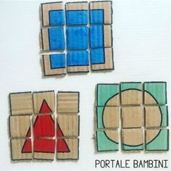 | **MATERNAL II-B  *Hora da Música: Grupo Triii - Bicicleta lá lá  https://youtu.be/AAMs82pxO0U  (O link será disponibilizado no grupo)  - Atenção no equilíbrio  -Objetivo e Desenvolvimento:  - Esta atividade trabalha a atenção, concentração, a coordenação motora e o equilíbrio.  - Vamos precisar de um rolinho de papel higiênico e uma bolinha ou algo que dê para equilibrar sobre o rolinho.  - Coloque a bolinha sobre o rolinho e peça para a criança andar de uma parede a outra, sem deixar a bolinha cair.  - Se a bolinha cair ela volta ao início.  - Para ficar mais divertido, pode chamar um irmão ou um amigo para participar.  - Vence quem chegar primeiro, sem deixar a bolinha cair.  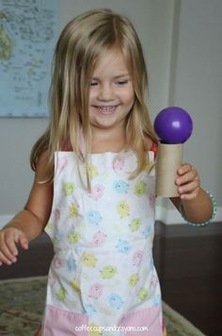 | **MATERNAL II-B  *Hora da história: Bicho por bicho - Varal de Histórias  https://youtu.be/l80cLpqKyhs  (O link será disponibilizado no grupo)  - Registrando nossa história  -Objetivo e Desenvolvimento:  - Esta atividade trabalha a criatividade, a imaginação, a coordenação motora fina e a atenção.  - Depois de assistir a contação de histórias de hoje, peça para a criança desenhar um dos bixinhos.  - Deixe que desenhe do jeitinho dela. | **MATERNAL II-B  *Hora da história: Um elefante em apuros – (Vídeo gravado pela PROFESSORA CARMEN)  (O vídeo será disponibilizado no grupo)  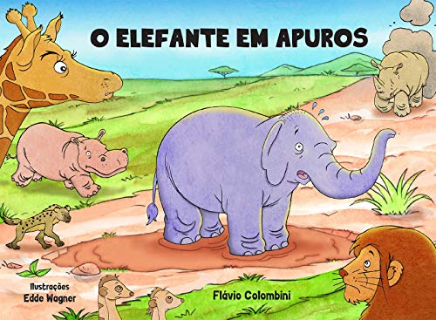 | **MATERNAL II-B  *Hora da história: A borboleta rosa  *Leitura:  -Objetivo e  Desenvolvimento:  - Separei o livro  “A Borboleta rosa”.  - Arrume um cantinho aconchegante da casa da criança, de preferência sem barulho, para que este momento seja só seu, da criança e da história!  - Se quiser pode fazer uma cabana com lençóis, para que o momento da leitura fique mais divertido.  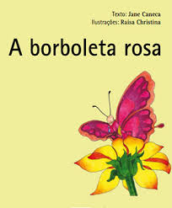
Não esqueçam de registrar as atividades com fotos ou vídeos e mandar para a professora.

